# Dependencias:

Ninguna

# Acceso:

Desde la pantalla editar Bodega, la pestaña Ficha

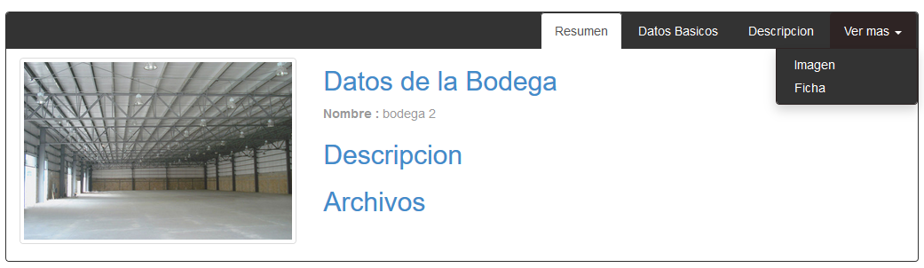

# Uso:

Dentro de la nueva pantalla se mostrará inicialmente la opción de subir archivos en el caso de que aun no se haya agregado ninguno, en el caso contrario se mostrará la previsualización del archivo adjunto.

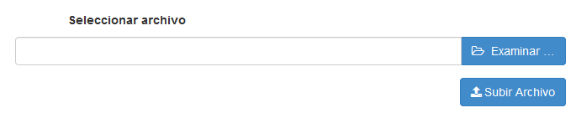

Al presionar el botón examinar nos mostrara el explorador de archivos de Windows, llegar a través de las opciones de éste hasta la ubicación del archivo deseado.

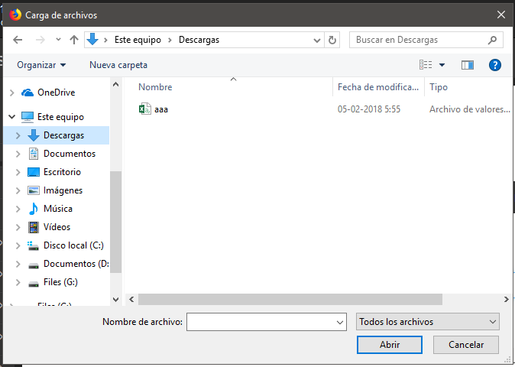

Seleccionar el archivo y presionar el botón Abrir, una vez hecho se mostrara la siguiente pantalla

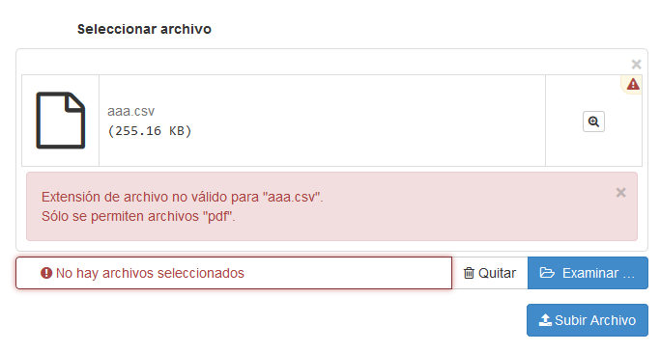

En este caso solo deja subir archivos PDF como fichas, esto quiere decir que el sistema siempre validara el tipo de archivo a subir.

Seleccionar el tipo de archivo correcto

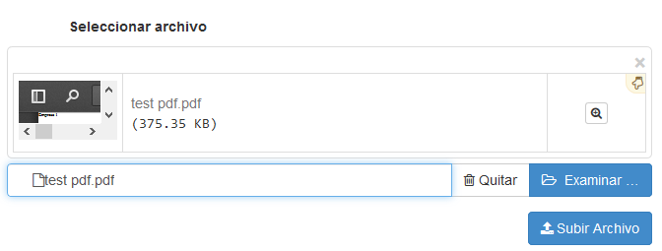

Si se presiona la lupa que se ubica en el costado derecho del listado de archivos, nos mostrara un preview del archivo

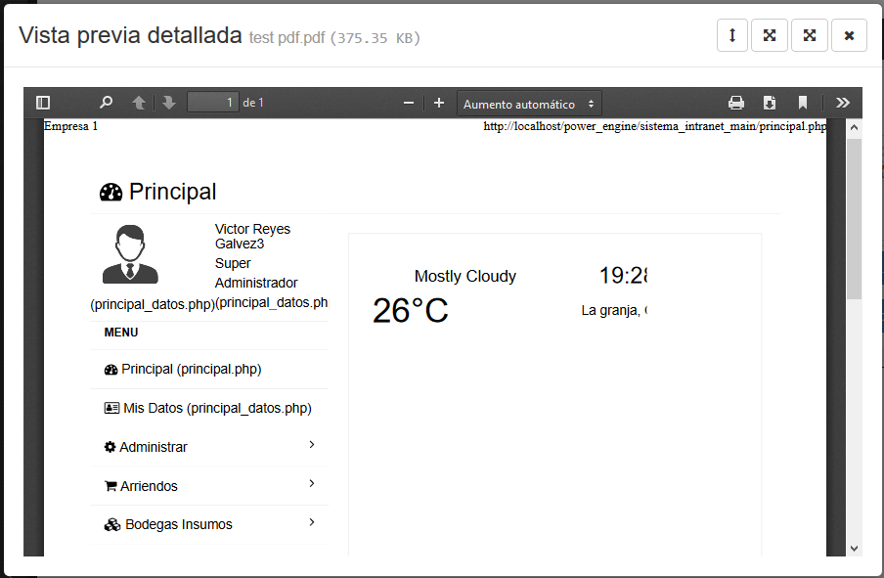

Para subir el archivo correcto solo se debe presionar el botón Subir archivo



# Precauciones:

Tener en cuenta el formato del archivo, ya que solo permite archivos PDF.